清華簡《程寤》簡序調整一則

（首發）

復旦大學出土文獻與古文字研究中心研究生讀書會

清華簡《程寤》僅有九支簡，但文義古奧難懂，加之簡背沒有序號，給編聯工作帶了一定的困難。我們在閱讀過程中發現此篇有一處簡序需要調整，即簡7應排在簡5之後、簡6之前；全篇的簡序爲：簡1+2+3+4+5+7+6+8+9。下面說明一下這樣調整的理由。
首先談文義方面的四點理由。
第一，簡5的末一句爲“隹（惟）商慼才（在）周=（周，周）慼才（在）商”，語意已完，表面上看後接簡6的“欲隹（惟）柏夢，徒庶言……”或簡7的“睪（擇）用周，果拜（？）不忍……”都有可能。仔細推敲，簡7講“睪（擇）用周”，跟簡5“惟商慼在周，周慼在商”顯然聯繫更爲緊密。
第二，整理者排簡7於簡6之後，相關文句連讀爲“隹（惟）容內（納）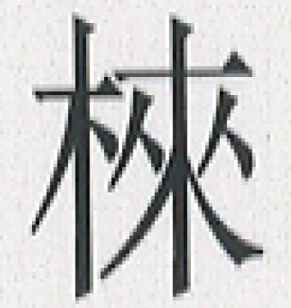（棘），意（億）亡勿甬（用）”，並爲“意（億）”字加注說：“億，《左傳》襄公二十五年注：‘度也。’億亡，度其將亡。”這個“億”原文作“不可億逞”，其實就是臆度之“臆”。“臆亡”頗嫌不辭。但把簡6接於簡7之後，情況就不一樣了。相關文句可連讀爲“隹（惟）容內（納）（棘），意（抑）欲隹（惟）柏”，二句正好相對。上海博物館藏戰國楚竹書《鬼神之明》簡4：“丌（其）力能至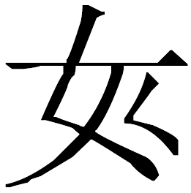（安―焉）而弗爲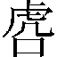（乎）？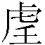（吾）弗智（知）也；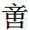丌（其）力古（固）不能至（安―焉）（乎）？（吾）或（又）弗智（知）也。”陳偉先生指出，上引簡文中的“（意）”當讀爲“抑”，表示“連接兩個相反的問題”。其說已爲絕大多數學者所接受。既然“”可讀爲“抑”，“意”當然也可以讀爲“抑”。
第三，簡4、簡5連讀有語句上的鐵證，無可質疑。簡4～5：“可（何）敬（警）非朋？可（何）戒非商？可（何）甬（用）非梪（樹）？”“何警非朋”是緊扣簡4的“朋（棘）”而言的，“何用非樹”是緊扣簡4的“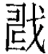（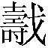）杍=松=（梓松，梓松）柏副，棫㯱（包）柞=（柞，柞）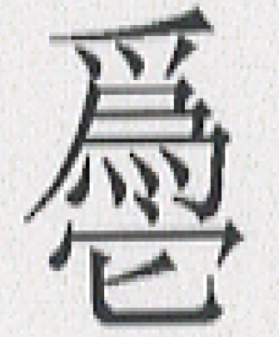=（化爲）雘”而言的。同理，簡7+6+8排定後，簡8的“可（何）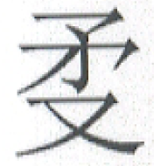（務）非和”是緊扣簡6+8的“（務）亡勿甬（用）”而言的，簡8的“可（何）𥚸（畏）非彣（文）”是緊扣簡6“明武𥚸（畏），女（如）棫柞亡堇（根）”的“明武𥚸（畏）”而言的，彼此的呼應十分緊密。按照原來的簡序，這種聯繫就完全體現不出來了。
第四，把簡7提前，簡6、8接讀，相關文句爲“朕𦖞（聞）周長不弍（貳），（務）亡勿甬（用）”。整理者解釋“周長不貳”說：“周，《詩·鹿鳴》傳：‘至。’長，《說文》：‘久遠也。’貳，《國語·周語下》注：‘變也。’”（按“周長不貳”的“周”很可能是指周朝而言，訓“周”爲“至”非是。）其後緊接著說“務亡勿用”無疑是很合理的。
其次談簡背刻劃痕跡方面的理由。
北京大學孫沛陽先生對於竹簡背面痕跡曾有過觀察和研究，認爲簡背的刻劃痕跡對於竹簡的正確編聯具有重要參考作用。關於這方面的研究，孫先生將專文論述，請讀者注意參閱。受他研究的啓發，我們在清華簡《程寤》的簡背也發現了刻劃痕跡。從原大圖版看，簡5比其他竹簡略短（原因不明），簡7由於是5段殘簡拼合而成的，顯得比其他竹簡稍長。如果把這兩個因素考慮進去，按照整理者原來的編聯方案，簡7背面的刻劃痕跡明顯高於與之相鄰的簡6和簡8，這肯定是有問題的。按照我們的編聯方案，把簡7調至簡6之前，再把上述兩個因素考慮進去，簡1+2+3+4+5+7+6+8+9背面的刻劃痕跡基本呈一斜綫，可以印證我們的簡序調整是符合事實的。

執筆：鄔可晶
2011年1月5日

李學勤主編：《清華大學藏戰國竹簡（壹）》，138頁，上海：中西書局，2010年12月。
陳偉：《〈鬼神之明〉校讀》，《新出楚簡研讀》，253～254頁，武漢：武漢大學出版社，2010年3月。
李學勤主編：《清華大學藏戰國竹簡（壹）》，138頁。

